Binarni sistem

Učenici su imali zadatak da sami ponove šta je to binarni sistem i kako se prelazi iz dekadnog brojnog sistema u binarni i obratno. Na početku časa učenici na primjerima to i pokazuju :

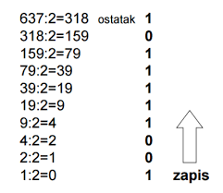${637}_{(10)}={1001111101}_{(2)}$

${1001}_{(2)}=1*2^{0}+0*2^{1}+0*2^{2}+1*2^{3}=9_{(10)}$

Aktivnosti na nivou odjeljenja:
- Napisati svoj datum rođendana i prevesti isti u binarni sistem.
- Datum rođenja u binarnom sistemu napisati na list papira.
- Ubaciti papire svih učenika u kutiju, izmješati i učenici izvlače po jedan papir.
- Zadatak za zadaću je sljedeći:
- prevesti izvučeni broj iz binarnog u dekadni sistem
- izračunati koja je vjerovatnoća da učenik izvuče svoj datum rođenja.
- Na narednom času učenici otkrivaju čiji su datum rođendana dešifrovali.

